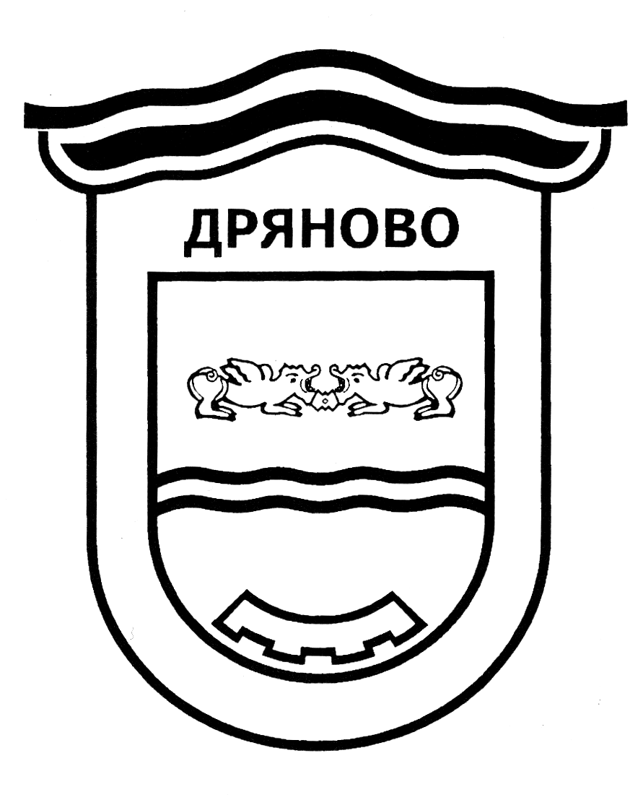

ОБЩИНА ДРЯНОВО
КУЛТУРЕН КАЛЕНДАР
ЗА МЕСЕЦ ДЕКЕМВРИ 2025 ГОДИНА
Час | Културна проява | Място на провеждане | Организатор,  телефони за контакт
01.12
 | Световен ден за борба със СПИН  Презентация | НЧ ''Денчо Славов-1900'', с. Ганчовец | НЧ ''Денчо Славов-1900'', с. Ганчовец
 | Коледен конкурс „Ой ,Коледо, мой Коледо“ Срок 16.12.25 г. | Информация на фейсбук страницата на НЧ „Христо Ботев-1894” - Гостилица | НЧ „Христо Ботев-1894”, с. Гостилица
17:00 | Светване на коледната елха. |  | Община Дряново
18:00 | „Швейк през Третата световна война“ Драматичен театър-Стара Загора. | Голям салон | Община Дряново  НЧ „Развитие-1869”-Дряново
 | Коледни програми за малчуганите от детските градини и учениците от I-IV клас-„Вълшебството на Рождество“-детско матине.  До 05.12.25 г. |  | НЧ „Развитие-1869”-Дряново
02.12
 | Конкурс за най-атрактивна коледна украса по домовете.  Заявка за посещение и оценка до 15.12.25 г. Награждаване на 19.12.25 г. |  | НЧ „Развитие-1869”-Дряново
03.12
10:30 | Международен ден на хората с увреждания. | НЧ „Христо Ботев-1894”, с. Гостилица | ДИГ „ Дискодуратера“/  НЧ „Христо Ботев-1894”, с. Гостилица
10:30 | Концерт на певческите групи в клуб на слепите в гр. Габрово с ръководител Митко Маринов. | Габрово | НЧ „Върбан Р. Генчев-1924“, с. Царева Ливада
17:30 | Представяне на Поетическото календарче за 2026 г. | НЧ „Развитие-1869”-Дряново | НЧ „Развитие-1869”-Дряново
05.12
13:00 | Общоселско увеселение по случай Никулден. | Гостилница „Сол пипер“ с. Царева Ливада | НЧ „Върбан Р. Генчев-1924“, с. Царева Ливада
07.12

11:00 | Коледна работилница-изработване на коледни играчки и сурвакници. | Малък салон | НЧ ''Денчо Славов-1900'', с. Ганчовец
08.12
11:00 | 06.12.- Никулден - Какво трябва да знаем за празника… | НЧ „Христо Ботев-1894”, с. Гостилица | НЧ „Христо Ботев-1894”, с. Гостилица
 | Коледна работилница за изработване на украса, картички, сурвакници и др. свързани с празниците. До 19.12.25г. | НЧ „Христо Ботев-1894”, с. Гостилица | НЧ „Христо Ботев-1894”, с. Гостилица
09.12
10:30 | Празничен концерт, посветен на хората в неравностойно социално положение. | НЧ „Развитие-1869”-Дряново | НЧ „Развитие-1869”-Дряново
10.12
18:30 | „Коледна магия-изработване на ароматни соеви свещи с Алекс. | Малък салон | НЧ ''Денчо Славов-1900'', с. Ганчовец
11.12
17:00 | Коледна детска дискотека „Вълшебството на Рождество“ | НЧ „Развитие-1869”-Дряново | НЧ „Развитие-1869”-Дряново
12.12
19:00 | “В света на джаза” - концерт на Jazzika quintet. | НЧ “Наука 1922” – с. Зая | НЧ “Наука 1922” – с. Зая
 | Коледен детски футболен турнир  12-14.12.25 г. | Спортна зала | Община Дряново
13.12
11:00 | Коледна сапунена работилница с Алекс | Малък салон | НЧ ''Денчо Славов-1900'', с. Ганчовец
18:00 | Спектакълът-„Одисей“, представено от „Ай Ем Студио“ Вход свободен! | НЧ „Развитие-1869”-Дряново | НЧ „Развитие-1869”-Дряново
15.12
16:00 | „Коледа у дома“ Празнична вечер за потребителите на ЦОП. |  | НЧ „Развитие-1869”-Дряново
16.12
17:30 | Годишна художествена изложба „Мостове към Дряново” |  | Исторически музей-Дряново
17.12
17:00 | „Вълшебството на Рождество“ Изложба-базар от рисунки и предмети. | НЧ „Развитие-1869”-Дряново | НЧ „Развитие-1869”-Дряново
 | Празничен концерт „Вълшебството на Рождество“ | Голям салон | НЧ „Развитие-1869”-Дряново
18.12
17:30 | Дядо коледа раздава подаръци по домовете. 18-20.12.25 г. | След предварителна заявка в читалището. | НЧ „Развитие-1869”-Дряново
 | Концерт на Клас по народно пеене към сдружение “Анна Фолкарт”. | Ритуалната зала
19.12
 | Любителски турнир по футбол  19-21.12.25 г. | Спортна зала
17:30 | Церемония “Спортист на годината“ | Спортна зала | Община Дряново
20.12
18:00 | Дядо Коледа е тук! | НЧ ''Денчо Славов-1900'', с. Ганчовец | НЧ ''Денчо Славов-1900'', с. Ганчовец
19:00 | Общоселско увеселение | К-с ''Асеневци'' с. Царева Ливада | НЧ „Върбан Р.Генчев-1924“, с. Царева Ливада
21.12
16:00 | Коледна работилница за бисквитки с Яница | Малък салон | НЧ ''Денчо Славов-1900'', с. Ганчовец
 | Коледна постановка с подаръци | НЧ „Върбан Р.Генчев-1924“, с. Царева Ливада | НЧ „Върбан Р.Генчев-1924“, с. Царева Ливада
22.12
 | Изложба на творбите на участниците в конкурса „Ой ,Коледо, мой Коледо“ и отчитане на резултатите. | НЧ „Христо Ботев-1894”, с. Гостилица | НЧ „Христо Ботев-1894”, с. Гостилица
 | Коледен базар на творци, занаятчии и производители от Дряново. | Пл. “Ларгото” | Община Дряново
17:30 | Детско шоу “Коледна суматоха с Джу и Джак” - посрещане на Дядо Коледа.
23.12
 | Коледен базар на творци, занаятчии и производители от Дряново. | Пл. “Ларгото” | Община Дряново
18:00 | Празничен концерт с Орлин Павлов бенд и балет. |  | Община Дряново
25.12
 | Коледуване |  | НЧ ''Денчо Славов-1900'', с. Ганчовец
26.12
11:00 | “Снежната кралица” - спектакъл за малки и големи на Борислава Русева, Теди Велвет и Митко Николаев. | Пл. „Ларгото“ /при неблагоприятно време - в Ритуалната зала/
29.12
11:30 | Коледно –Новогодишно тържество- празнична програма, томбола и изненади… | НЧ „Христо Ботев-1894”, с. Гостилица | НЧ „Христо Ботев-1894”, с. Гостилица
31.12
 | Новогодишен празник под небето. |  | НЧ ''Денчо Славов-1900'', с. Ганчовец
23:00 | Тържествено посрещане на Новата 2026 година на Ларгото - “Хоро за късмет”, празнична програма, с участието на Ана Борисова и инструментална фолклорна формация (Дамян Димов - кавал, Емил Халачев - акордеон, Галин Ганчев - клавир) |  | Община Дряново

